**מבחן לדוגמה כיתה י'**

**שאלה 1 סדרה חשבונית**

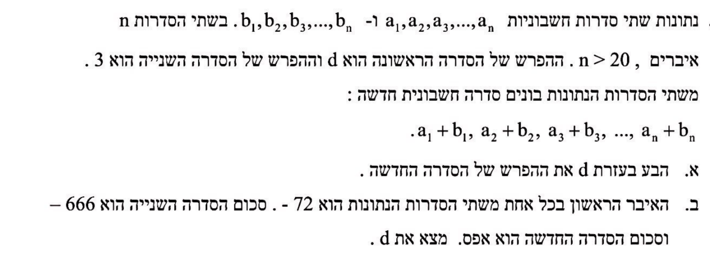

**שאלה 2 חקירת e**

